# 检测报告

工程名称: 委托单位: 检测类别:

**XXXXXXX**有限公司

## XXXXXXX有限公司

## 检测报告

|  |  |  |  |
| --- | --- | --- | --- |
| 工程名称 |  | | |
| 委托单位 |  | | |
| 监理单位 |  | | |
| 生产单位 |  | | |
| 工程地址 |  | | |
| 联系电话 |  | 样品来源 |  |
| 工程部位 |  | 送样员 |  |
| 建筑面积 |  | 见证员 |  |
| 委托日期 |  | 检测日期 |  |
| 检测依据 |  | | |
| 检测结论 | （检测报告专用章） 签发日期： | | |
| 备注 |  | | |

批准： 审核： 主检:

## XXXXXXXX有限公司

## 检测报告附页

试验编号:

|  |  |  |  |
| --- | --- | --- | --- |
| 试件名称 |  | 检测数量 |  |
| 试件规格 |  | 试件状态 |  |
| 镶嵌方式 |  | 型材品牌 |  |
| 密封材料 |  | 密封方式 |  |
| 五金配件 |  | 密封胶类 |  |
| 玻璃品种 |  | 玻璃厚度 |  |
| 检测日期 |  | 杆件长度 |  |
| 开启缝长 |  | 试件面积 |  |
| 检测温度 |  | 检测气压 |  |
| 检测项目 |  | 检测类别 |  |
| 检测设备 |  | 仪器状况 |  |
| 气密性能：正压lOPa下，单位缝长，每小时渗透量为 n?/(ni-h)单位面积，每小时渗透量为 //(m^h)负压lOPa下，单位缝长，每小时渗透量为 //(m-h)单位面积，每小时渗透量为 //(m^h) | | | |
| 水密性能：最高未渗漏压差值为 Pa (波动加压法) | | | |
| 抗风压性能：变形检测压力差值R值为正压 Pa负压 Pa工程检测压力差值P3值为正压 Pa负压 Pa | | | |

## 挠度-压力曲线

压力挠度曲线

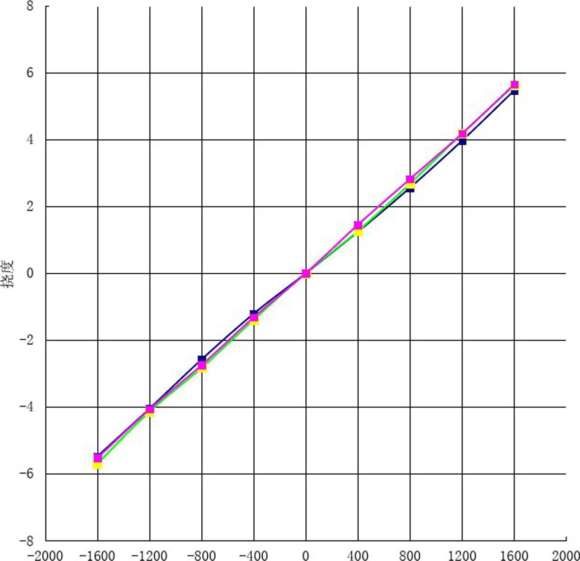

压力差

试件1 — 试件2 一一 试停一

## 窗型简图

窗型简图

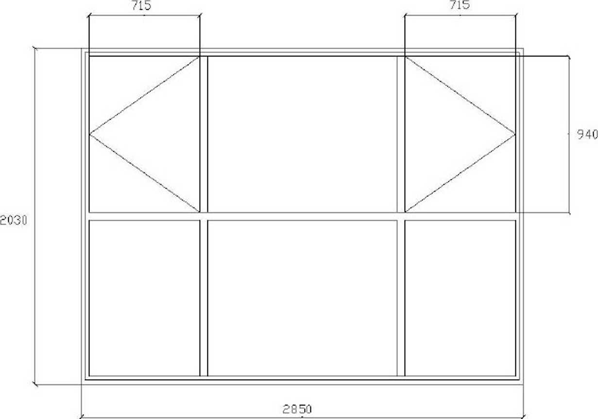

报告声明：

1、报告无检测专用章、计量认证章及骑缝章无效。

2、报告涂改无效。复印报告未重新加盖以上三章无效。

3、报告无主检、审核、批准签字无效。

4、未经实验室书面批准，不得且制检测报告（完整更制除外）。

地址：XXXXXXXXXXXXXXXX 电话：XXXXXXXXXXXXXXXXX